
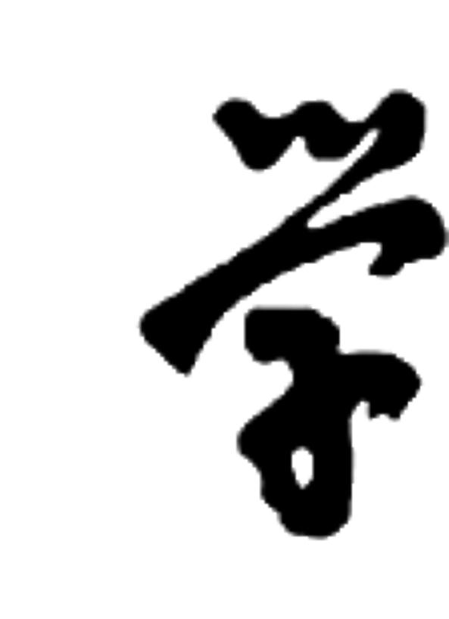




JISHOU UNIVERSITY

本科生毕业设计任务书

题 目：
作 者：
学 号：
所属学院： | 软件学院
专业年级： | 软件工程2014级
学校导师： |  | 职 称：
企业导师： |  | 职 务：
完成时间： | 2017年 月 日

吉首大学教务处制

毕业设计题目
题目类型[1] | 计算机软件设计 |  | 题目来源[2] | 生产实际题
毕业设计时间 |  | 2017年10月至2018年4月
一、选题的目的及意义
(内容填写格式为:宋体,小四号,行间距1.15倍,段前0.5行,首行缩进2字符)
随着生活水平的提高人们的消费观念也在提高，尤其是互联网时代的到来更是加快了人们的生活节奏。所以在对于一个销售行业来说效率就是金钱。

二、设计的主要内容
(内容填写格式为:宋体,小四号,行间距1.15倍,段前0.5行,首行缩进2字符)
主要的功能模块有：

三、设计的要求（包括技术要求、工作要求）
(内容填写格式为:宋体,小四号,行间距1.25倍,段前0.5行,首行缩进2字符)
技术要求：项目开发所运用的技术，尽量填写至某个技术点。
工作要求：项目开发所需的软、硬件环境以及每天工作时间等。

[1] 题目类型：（1）工程设计（2）实验研究 （3）计算机软件设计 （4）艺术设计 （5）应用文科
[2] 题目来源：（1）教师科研课题 （2）生产实际题 （3）学生自选题

四、主要参考资料（不少于10篇）
- 毛峡,丁玉宽．图像的情感特征分析及其和谐感评价[J].电子学报,2001,29(12A):1923-1927．
- 冯新宇, 陶先平. 一种改进的移动Agent通信算法[J].计算机学报, 2002.25(4):357-364.
- 张素琴,吕映芝,蒋维杜,戴桂兰.编译原理（第二版）[M].北京:清华大学出版社,2005.
- 陈意云,张昱.编译原理（第二版）[M].北京:高等教育出版社,2008.
- 张和生.地质力学系统理论[D].博士,太原:太原理工大学,1998．
- 黄鹏.量子保密通信方案及信道传输特性研究[D].博士,上海:上海交通大学,2013.

五、毕业设计进度安排
阶段 | 工作内容 | 起止时间 | 备注

六、指导教师意见
表格的六、七、八项必须在同一页。

企业导师签名： 年 月 日

学校导师签名： 年 月 日

七、所属系（教研室）意见

负责人签名： 年 月 日

八、学院意见

主管院长签名： 年 月 日

